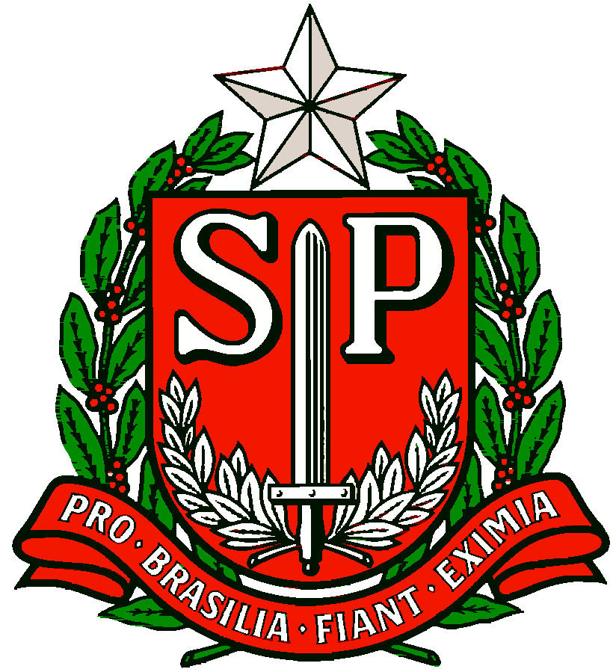 | GOVERNO DO ESTADO DE SÃO PAULO  SECRETARIA DE ESTADO DA EDUCAÇÃO  DIRETORIA DE ENSINO REGIÃO OSASCO

Circular n.º 110/2018 – CIE/NVE

Osasco, 21 de março de 2018.

Prezado(a):
Supervisor (a) de Ensino e
Gestor (a) de Escola e Gerentes de Organização Escolar,

Assunto: Dados e Documentos SED

O Centro de Informação Educacional (CIE) e o Núcleo de Vida Escolar (NVE), em conformidade com o Comunicado DGREM/CVESC, de 20/03/2018, informam que:
Os dados e os documentos escolares gerados na plataforma Secretaria Escolar Digital - SED, são válidos e com fé pública, conforme disposto na Resolução SE 36, de 25-5-2016.
Esclarecemos que os referidos dados e documentos são disponibilizados, com o objetivo de facilitar o fluxo, a racionalização e a padronização de documentos escolares, lembramos que qualquer documento gerado na plataforma SED, pode ser utilizado como documento oficial nos trâmites da vida escolar do aluno.
Em relação ao arquivamento dos documentos físicos, permanecem os procedimentos habituais adotados pela Secretaria de Estado da Educação, conforme tabela de temporalidade da Comissões de Avaliação de Documentos e Acesso – CADA, publicada em DOE de 30/11/2017, Executivo I, páginas 50 à 56 que segue em anexo.
Contando com a atenção de todos, antecipadamente agradece e se coloca à disposição para o caso de dúvidas ou dificuldades.

Atenciosamente,

Nailza Serafim dos Santos  Diretor I-NVE | Marlene Martins Pena Dias  Diretor Técnico II - CIE

De acordo,
Irene Machado Pantelidakis
Dirigente Regional de Ensino

